’s-Hertogenbosch
Hinthamerstraat 216

Kadastraal : ’s Hertogenbosch, H-5009  Monumentnr. : SOM0597  Huidige functie : kantoor-woning | Bouwjaar : 15de-17de eeuw, voorgevel XIXb  Architect :  Oorspr.functie : woon-werkhuis

Verbouwingen : 1930, 1934, 1993, 2002
Archief : Gemeente ’s-Hertogenbosch, afdeling BAM
Datum document: 16-05-2007

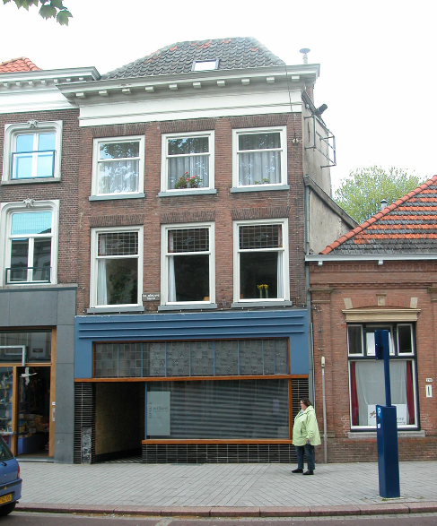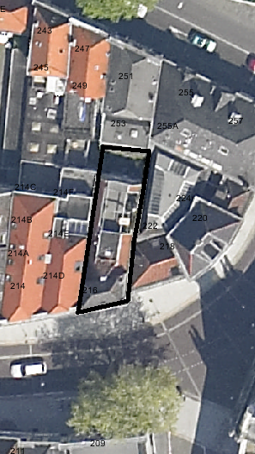
globale aanduiding van het perceel

Context

(Bouw)historie:
Het pand Hinthamerstraat 216, vanouds genaamd “de Blauwe (of Groene) Hand” dateert in kern uit de 15de tot 17de eeuw en heeft een lijstgevel van rond 1840 met een winkelpui uit 1934. Van oorsprong was het pand ingedeeld in voorhuis met vast achterhuis. In de 19de eeuw is het pand ingrijpend vernieuwd, wat vooral tot uitdrukking komt in de lijstgevel en de voorhoogde dwarskap aan de voorzijde. In 1930 werd het bovenste deel van de kap achter de dwarskap afgeplat en werd een deel van de zolderbalklaag vernieuwd. Voor 1934 was er al een winkel in het voorhuis gevestigd, maar deze had nog geen echte winkelpui. In dat jaar werd de winkel vergroot en kwam er een nieuwe pui. In 1993 is het achterste gedeelte van de kap inpandig gesloopt, ten bate van een dakterras. In 2002, tenslotte, werd het pand ingrijpend verbouwd, waarbij onder andere de achtergevel is vernieuwd en twee interne dwarsmuren (ter weerszijden van de al eerder gesloopte oorspronkelijke brandmuur) zijn verwijderd.

Ligging:
Het pand is gelegen aan de noordzijde van het oostelijke uiteinde van de Hinthamerstraat, net ten westen van de plek waar de straat een bocht naar het noorden maakt, om over te gaan in het Hinthamereinde. De Hinthamerstraat is al sinds de late 12de eeuw een van de drie belangrijke straten die het centrum van de stad (de Markt) met het omliggende gebied verbinden. Bij de stadsuitbreiding in de eerste helft van de 14de eeuw kwam de Hinthamerstraat binnen de stadsmuren te liggen.
Veel percelen aan de noordzijde van de Hinthamerstraat liepen van oorsprong door tot aan de oever van de Binnendieze. Later zijn deze percelen meestal echter opgedeeld, en werden er andere gebouwen op de afgesplitste delen gebouwd. Dit geldt ook voor dit perceel. De Binnendieze achter het betreffende perceel is rond 1823 verdwenen met de aanleg van de Zuid-Willemsvaart. Aan de weg langs dat kanaal is later een pand gebouwd op de afgesplitste achterste helft van het oude perceel (Zuid-Willemsvaart 251-253). Aan beide zijden wordt het pand begrensd door buurpanden, maar het rechter is veel lager, waardoor een deel van de zijgevel goed zichtbaar is vanaf de straat. Aan de achterzijde ligt een kleine plaats die door het achterliggende pand en de buurpanden wordt begrensd.

Beschrijving

Algemeen (hoofdvorm, kap):
Het pand Hinthamerstraat 216 heeft een langwerpige plattegrond die achter de voorgevel schuin naar rechts wegloopt. Het gebouw omvat vanouds een voorhuis met een vast achterhuis, maar de brandmuur is grotendeels verwijderd in de late 20ste eeuw. Het pand bevat een hoge begane grond, een verdieping en een zolder. Onder het voorhuis is er een kelder, en op het voorste deel van het pand staat een opbouw met een tweede verdieping en een zolder onder het hogere dwarsgeplaatste zadeldak met zijschilden. Dit dak is gedekt met gesmoorde oud-Hollandse pannen. Het dak bevat zowel in het voor- als het achtervlak een modern dakraam, en onderaan het rechtervlak staat een bakstenen schoorsteen. Het zadeldak op de rest van het pand is afgeplat en op het achterhuis deels verwijderd ten bate van een inpandig balkon. De zijvlakken zijn gedekt met rode Hollandse pannen.

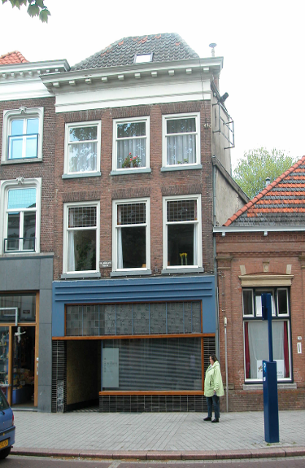

Voorgevel:
De voorgevel is een grotendeels symmetrische bakstenen lijstgevel van rond 1840 met op de hoge begane grond een winkelpui uit 1934. De pui is ontworpen in typische jaren-dertig-stijl met een sterke nadruk op de horizontale lijnen. De borstwering en de penanten zijn tot op kalfhoogte bekleed met zwarte geglazuurde tegeltjes met liggend formaat. Waarschijnlijk dateren deze van rond 1960: oorspronkelijk was dit gedeelte met zwarte natuursteen bekleed. Rechts is een groot etalagevenster met een gevernist houten kozijn met licht vooruitstekende onderdorpel en kalf, waarbij die laatste over de hele gevelbreedte doorloopt. Links is een vrij diep portiek, met rechts een geverniste houten winkeldeur met een flinke ruit en daar rechts naast een etalageraam, en links een met beige-gele rooktegels beklede muur. De vloer is bedekt met zwarte en witte tegels in schaakbordpatroon. Achterin het portiek bevindt zich de ingang naar de woning met een licht geprofileerd gevernist kozijn en een geverniste paneeldeur met een klein rond raampje. Links naast de deur is nog een smalle muurstrook die net als de linkerwand is betegeld, met daarin een fraaie natuurstenen brievenbus. Boven het over de gevel doorlopende kalf is de pui met geverfd hout bekleed. Boven de etalage en het portiek is een achtdelig bovenlicht dat glas-in-lood bevat met afwisselend transparant bobbelglas en matglas. Hierboven zijn op de houten bekleding drie decoratieve horizontale latten bevestigd.
Boven de pui is de gevel gemetseld in handvorm baksteen in staand verband met knipvoeg. Op beide verdiepingen zijn er drie vensters met gepleisterde lekdorpels en anderhalf-steens gestrekte bogen. De kozijnen zijn voorzien van een kwarthol profiel en gevuld met schuiframen. Op de eerste verdieping zijn de bovendelen van de ramen gevuld met gekleurd glas-in-lood met decoratieve elementen in het centrum. Op de tweede verdieping zijn de vensters iets lager. De gevel wordt afgesloten door een classicistisch hoofdgestel met een gepleisterd fries met en een geprofileerde houten kroonlijst met blokvormige consoles.

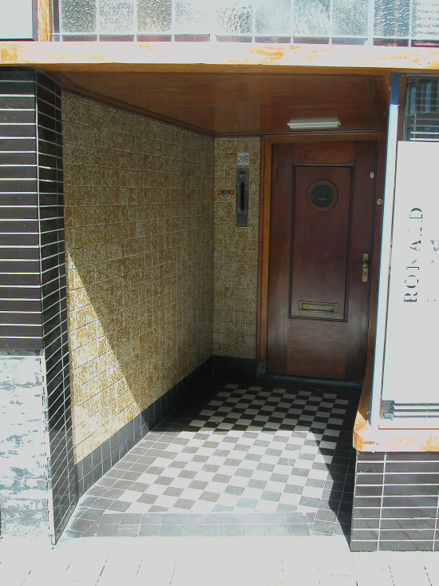

Zijgevels:
Beide zijgevels zijn grotendeels afgedekt door de buurpanden. Het bovenste deel van de rechter zijgevel is echter wel zichtbaar vanaf de straat. De gevel op de eerste verdieping steekt iets breder uit dan de voorgevel, en wordt gedekt met een bakgoot met een eenvoudige gootlijst. De gevel is gepleisterd, net als de jongere zijgevel van de tweede verdieping, die smaller is en daardoor wél geheel achter de voorgevel staat. Ter hoogte van de zoldervloer zijn er een drietal staafankers zichtbaar. Langs de bovenzijde is er een bakgoot met een eenvoudige gootlijst.

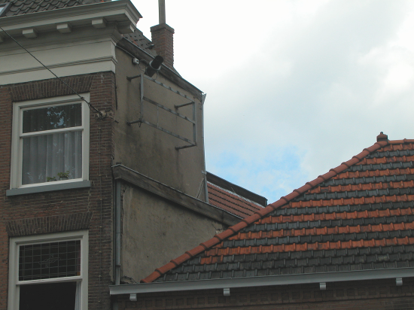

Achtergevel:
De oude achtergevel is volgens aantekeningen in het archief van de afdeling BAM in 2002 gesloopt.

Ruimtelijke indeling:
Getuige opname-tekeningen in het archief van de afdeling BAM heeft het pand de volgende indeling. Onder voor- en achterhuis zijn er kelders, waarbij de voorste lager ligt en de volle breedte beslaat, terwijl de achterste links een strook voor de lager liggende gang vrij houdt. De kelders zijn via een trapje verbonden, en de achterste kelder is uit de gang bereikbaar via een trapje. Op de begane grond is er een doorlopende gang langs de linker zijmuur. De tekeningen tonen op de begane grond en de verdieping een verdeling in ruimtes in voor- en achterhuis, met steektrappen tegen de voorzijde van de brandmuur, maar het is niet duidelijk hoe deze indeling is sinds de (gedeeltelijke?) sloop van de brandmuur. Op de verdieping liggen verschillende kleinere ruimtes tegen de brandmuur. Op de tweede verdieping is er een aparte voorkamer, en in de verhoogde dwarskap aan de voorzijde bevindt zich een aparte zolderkamer

Constructies:
Volgens documentatie van de afdeling BAM uit 1986 en 1992 zijn in het pand de hierna volgende zaken geconstateerd. Beide kelders hebben tongewelven in de langsrichting. Aan de voorzijde is er een dichtgezette kelderingang. De linker zijmuur is waarschijnlijk gemeenschappelijk met het buurpand, en bevat vele bouwsporen, onder andere van spaarbogen op de verdieping. De rechter zijmuur is waarschijnlijk niet gemeenschappelijk met het buurpand. Ook deze muur bevat vele bouwsporen. De verdiepingsbalklaag bestaat zowel in het voor- als het achterhuis uit vier vakken met eiken moer- en kinderbalken. In het achterhuis zijn er sporen van een houtskelet-constructie. De zolderbalklaag is enkelvoudig en uitgevoerd in grenenhout. In het voorhuis hebben de balken een kraalprofiel en zijn ze lichtgroen geverfd. De kap op het voorhuis heeft een eiken dekbalkjuk met getrokken telmerken, dat deels uit hergebruikt hout is vervaardigd. De verhoogde kap voorop het pand heeft 19de-eeuwse dekbalkjukken. De kap van het achterhuis heeft grenen dekbalkjukken uit de eerste helft van de 19de eeuw.

Interieurelementen:
Volgens aantekeningen uit 1986 bevindt zich in het achterhuis op de begane grond een stucplafond met profielen en figuraties uit de eerste helft van de 19de eeuw. Daarboven is er op de eerste verdieping een vaste kast met paneeldeuren en rococo houtsnijwerk uit de tweede helft van de 18de eeuw. Volgens foto’s uit 2002 is er in de voorkamer op de verdieping tegen de rechter zijmuur een laat-19de-eeuwse schouw van zwart natuursteen met panelen van donkerrode natuursteen. Voor het overige is het interieur in 2002 grotendeels verwijderd.

Erf, bijgebouwen, diversen:
Het hele achterste gedeelte van het perceel is bebouwd met de eenlaags aanbouw van rond 1990.
Motivering voor plaatsing op de gemeentelijke monumentenlijst

1. Architectonische en stedenbouwkundige waarden
Het pand Hinthamerstraat 206-208 heeft stedenbouwkundige waarde vanwege de samenhang met de historische gebouwde omgeving. De gevelwanden van de Hinthamerstraat vormen vrijwel in hun geheel een fraai historisch ensemble. Daarnaast heeft het pand aanmerkelijke architectonische waarde vanwege de historische bouwmassa en de fraaie lijstgevel van rond 1840 met winkelpui uit 1934.

2. Bouw- en/of kunsthistorische waarden
Het pand heeft bouwhistorische waarde omdat het nog duidelijk herkenbaar is als historisch pand dat in kern dateert uit de 15de-17de eeuw, dat in de 19de eeuw sterk is verbouwd, hetgeen het meest duidelijk herkenbaar is aan het stucplafond en de schouw, de zolderbalklaag, de lijstgevel en de verhoogde kap aan de voorzijde.

3. Cultuurhistorische waarden
Het gebouw heeft cultuurhistorische waarde als zijnde een in kern 15de-17de-eeuws woon-werkhuis waarin diverse vernieuwingen herkenbaar zijn uit verschillende historische perioden. De meest opvallende elementen die kenmerkend zijn voor de tijdgebonden moderniseringen zijn de lijstgevel van rond 1840 en de gave winkelpui uit 1934.

Het object Hinthamerstraat 216, bestaande uit een in kern 15de–17de–eeuws huis met 19de-eeuwse lijstgevel en winkelpui uit 1934, is op basis van bovenstaande criteria beschermenswaardig als gemeentelijk monument in de gemeente ‘s-Hertogenbosch

